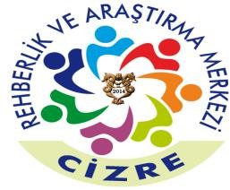
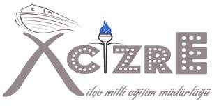
KOÇUM BENİM PROJESİ

KURTULUŞ İLKOKULU-ORTAOKULU ………… AYI
ÖĞRENCİ KOÇLUĞU AYLIK DEĞERLENDİRME FORMU

Eğitim Koçunun Yaptığı Çalışmalar
Bireysel Görüşme Sayısı
Veli Görüşme Sayısı
Öğrencilerle Yapılan Etkinlikler

Başarıya Ulaşılan Hedefler | ULAŞILDI | ULAŞILMADI

Öğrenci Koçu Adı Soyadı:

İmza:

